Семейная социограмма

(Э.Г. Эйдемиллер, В. Юстицкис)¹

Назначение методики
Тест «Семейная социограмма» позволяет выявить положение субъекта в системе межличностных отношений и, кроме того, определить характер коммуникаций в семье – прямой или опосредованный.
Тест «Семейная социограмма» относится к рисуночным проективным методикам. Для проведения обследования испытуемым выдают бланки: на каждом бланке нарисован круг диаметром 110 мм.
Члены семьи выполняют задание индивидуально.
Инструкция: «Перед Вами на листе изображен круг. Нарисуйте в нем самого себя, членов семьи в форме кружков и подпишите их имена».
Интерпретация результатов.
Авторами предложены критерии, по которым производится оценка результатов тестирования:
1) число членов семьи, попавших в площадь круга;
2) величина кружков;
3) расположение кружков относительно друг друга;
дистанция между ними.
Оценивая результат по первому критерию, исследователь сопоставляет число членов семьи, изображенных испытуемым, с реальным. Возможно, что член семьи, с которым испытуемый находится в конфликтных отношениях, не попадет в большой круг, он будет забыт. В то же время кто-то из посторонних лиц, животных, любимых предметов может быть изображен в качестве члена семьи.
Далее мы обращаем внимание на величину кружков. Больший по сравнению с другими кружок «Я» говорит о достаточной или завышенной самооценке, меньший — о пониженной самооценке. Величина кружков других членов семьи говорит об их значимости в глазах испытуемого.
Следует обратить внимание на расположение кружков в площади тестового поля круга и по отношению друг к другу (третий критерий). Расположение испытуемым своего кружка в центре круга может говорить об эгоцентрической направленности личности, а помещение себя внизу, в стороне от кружков, символизирующих других членов семьи, может указывать на переживание эмоциональной отверженности.
Наиболее значимые члены семьи изображаются испытуемым в виде больших по размеру кружочков в центре или в верхней части тестового поля.
Наконец, большую информацию можно получить, проанализировав расстояния между кружками (четвертый критерий). Удаленность одного кружка от других может говорить о конфликтных отношениях в семье, эмоциональном отвержении испытуемого. Своеобразное «слипание», когда кружки наслаиваются один на другой, соприкасаются или находятся друг в друге, говорит о недифференцированности «Я» у членов семьи, наличии симбиотических связей. В качестве примера можно привести тест матери девочки (рис. № 1), больной шизофренией (примерно в 3% случаев тестирования здоровых социально адаптируемых родителей встречается такой результат, который условно называется авторами «матрешкой»).
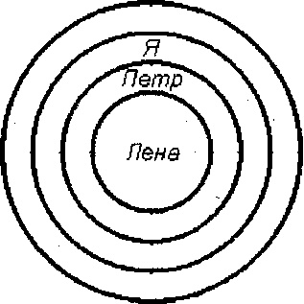

Рис. № 1 Лена — дочь, Петр — отец, Я — мать девочки

Другой пример иллюстрирует динамику семейных взаимоотношений в процессе семейной психотерапии.
В начале психотерапии мать изобразила себя, сына и своих родителей в одну «линию» (с мужем она в разводе). Интерпретируя результаты тестирования, можно сказать, что у испытуемой недостаточно дифференцированное отношение к членам семьи и опосредованное (через бабушку) отношение к отцу (рис. № 2):

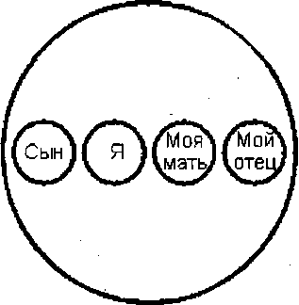

Рис. № 2

При завершении семейной психотерапии мать мальчика сказала, что у нее «есть своя семья — это я и мой сын. К вам, родители, у меня есть уважение, но мои семейные дела для меня важней». Заключительная социограмма имела вид, приведенный на рис. № 3.

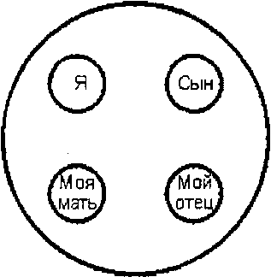

Рис. № 3

Использование теста «семейной социограммы» позволяет в считанные минуты в ситуации «здесь-и-теперь», до сеанса семейной психотерапии или во время сеанса, наглядно представить себе взаимоотношения в семье, а затем, показав свои бланки, обсудить, что получилось.
Проективная методика «Семейная социограмма» может использоваться в семейной психотерапии и семейном консультировании «для экстернализации неосознаваемого контекста взаимоотношений между членами семьи». Существует мнение, согласно которому использование данного теста в качестве методики научного исследования затруднительно (С.И. Чаева, 1994).

БЛАНК ТЕСТА «СЕМЕЙНАЯ СОЦИОГРАММА»

